**2020-2021年湖南省永州市宁远县第二学期期末质量监测**

八年级物理（试题卷）

温馨提示：

1．本试卷包括试题卷和答题卡。考生作答时，选择题和非选择题均须作答在答题卡上，在本试题卷上作答无效。考生在答题卡上按答题卡中注意事项的要求答题。

2．本试卷满分100分，考试时间90分钟。本试卷共四道大题，33小题。如有缺页，考生须声明。

一、选择题（本大题共16个小题，每小题只有一个正确选项，请将正确选项填涂到答题卡上。每小题2分，共32分）

1.下列数据中，最接近生活实际的是

A.一个中学生在地球上所受的重力约为50N

B.九嶷山三分石上的大气压约为2×105 Pa

C.用手托起一个鸡蛋的力约为0.5N

D.在我国青藏高原上，水的沸点约为105 ℃

2.如图所示，用力拉弹簧，弹簧就伸长；用同样大小的力压弹簧，弹簧就缩短。这个现象说明力的作用效果跟力的

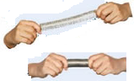

第2题

A.方向有关 B.大小有关

C.作用点有关 D.大小、方向和作用点都有关

3.下列措施中，为了减小摩擦力的是

A. 浴室脚垫做得凸凹不平

B.骑自行车下坡时，捏紧刹车闸

C. 汽车在冰雪路面上行驶时，轮胎上装防滑链

D.旱冰鞋装有滚轮

4．“嫦娥四号”月球探测器在每个支脚的底部都安装了一个面积较大的底盘，这是为了

A．减小压强 B．增大压强 C．减小压力 D．增大压力

5.我校举行校运会，下列说法中不正确的是

A．推出后的铅球落在地上有凹陷，说明力可以改变物体的形状

B．短跑运动员到达终点后不会马上停下来，是由于运动员具有惯性

C．运动员用手拿接力棒时压力越大，手对棒的摩擦力越大

第6题

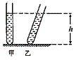

D．站在领奖台上的运动员，受到的支持力和运动员对领奖台的压力是一对平衡力

6．如图，甲、乙两支完全相同的试管分别装有质量相等的液体，甲试管竖直放置，乙试管倾斜放置，两试管液面相平。设液体对两试管底的压强分别为*P*甲和*P*乙，则

A．*P*甲＜*P*乙 B．*P*甲=*P*乙 C．*P*甲＞*P*乙

D．条件不足，无法判断

7． 如图所示实验中，不能说明“流速大小对流体压强有影响”的是



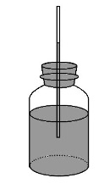8． 如右图所示,艾力同学将自制气压计从山脚下带到山顶的过程中,气压计的水柱和外界气压的变化分别是

A.上升,降低

B.下降,升高

C.上升,升高

D.下降,降低

9． 下图所示的工具中，在使用时属于费力杠杆的是

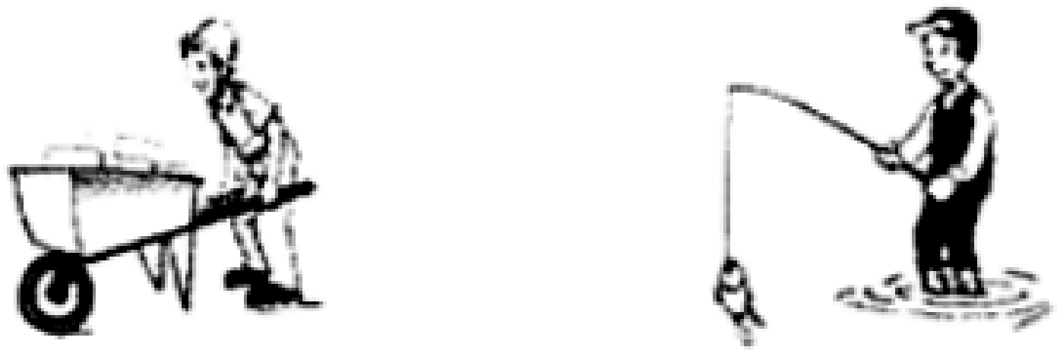A．钢丝钳 　 B．撬棒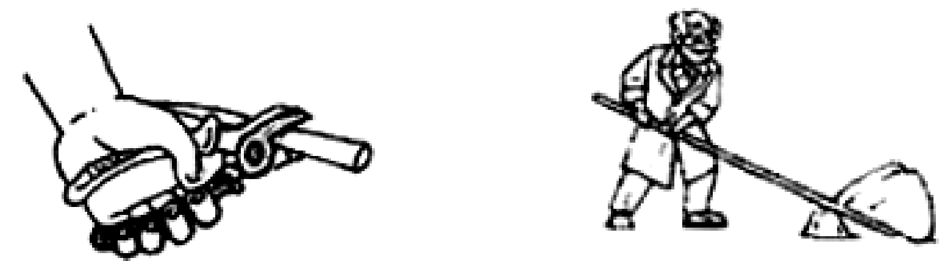 C．独轮车 　 D．钓鱼竿

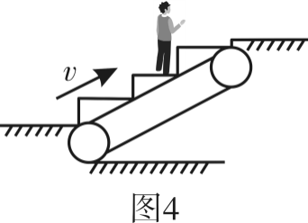10．小星乘超市的自动扶梯匀速上升的过程中如图所示，小星的

A．动能转化为势能，机械能不变

B．动能转化为势能，机械能増大

C．动能不变，势能増大，机械能増大

D．动能不变，势能不变，机械能不变

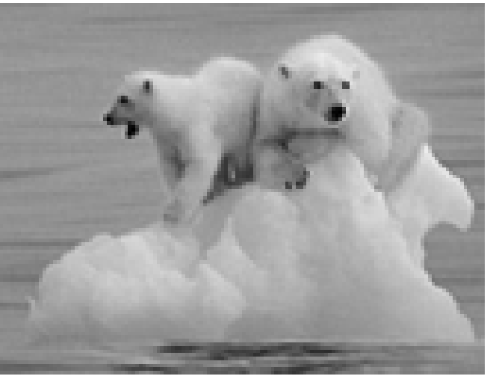11．如右图，全球变暖已经日益威胁到生物的生存，图为一对北极熊母子无助地坐在一块不断融化缩小的浮冰上．若浮冰和北极熊始终处于漂浮状态，则随着浮冰的融化

A．浮冰受到的浮力在增大

B．浮冰在水中的体积在减小

C．浮冰受到的浮力大小不变

D．北极熊受到的支持力在减小

12．甲机械比乙机械的功率大，表示两机械在工作时

A．甲做功多 B．甲更省力 C．甲做功快 D．甲用时少

13．关于同学们在足球运动中涉及到的物理知识，下列说法正确的是

A．为了能跑得更快一点，同学们所穿鞋的鞋底越光滑越好

B．踢足球时，对足球的作用效果与力的大小、方向、作用点都有关

C．足球在空中飞行的过程中不受重力的作用

D．地面上滚动的足球，最终会停下来，说明维持物体的运动需要力的作用

14．下列实例中，力对物体没有做功的是

A．叉车向上举起货物

B．小林沿着斜面向上拉动物体

C．小欣背着书包上楼

D．小明用力推石头但石头不动

15．正在草地上滚动的足球，若足球所受外力全部消失，则足球

A．慢慢停下来　　 B．越来越快 C．做匀速直线运动 D．无法判断

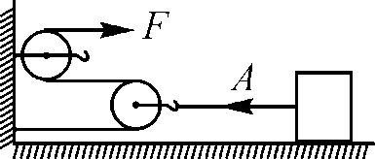16．如图所示，利用轻质滑轮组匀速拉动水平地面上重为*G*的物体，若拉力的大小为*F*，物体和地面之间的摩擦力大小为*f*，A点的拉力为*FA*，则下列滑轮组的机械效率表达式正确的是



A. B. C. D.

二、填空题（每空1分，本题共20分）

17．如图所示，弹簧测力计的量程是_______N,读数是 N。

18．如图所示，用手指压圆珠笔笔芯，笔芯会弯曲，这个实验说明力可以改变物体的______．同时手指感到疼痛，说明物体间力的作用是______的．

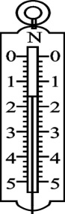

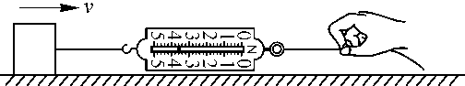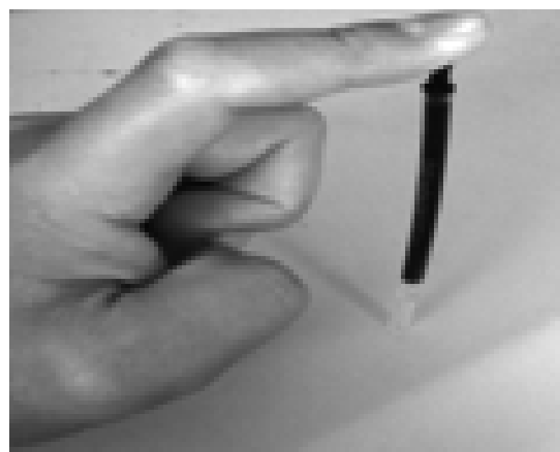

（第17题图） （第18题图） （第19题图）

19.如图，小华用3.6N拉着一物块以2 m/s的速度在水平地面上匀速前进，物块受到的滑动摩擦力的大小为______N；当速度增加到4 m/s时，物块受到的滑动摩擦力的大小为______N.

20.打出去的门球能够在草地上继续向前滚动，说明运动________(填“需要”或“不需要”)力维持；门球受到阻力慢慢停下来，说明力是______(填“改变”或“维持”)物体运动状态的原因．

21.由于黄河上游的植被受到破坏，造成水土流失，使得黄河水中的泥沙含量增加，这相当于黄河水的密度________了，在深度相同时，河水对堤坝的压强________，从而使堤坝更容易损坏．(填“变大”“变小”或“不变”)

22.大气压随高度的增加而_______,在高山上用普通锅煮东西，锅内水的沸点 ______100℃（选填“高于”、“等于”或“低于”）。

23.一个重为2 N的苹果悬浮在水中如图(a)，它受到的浮力为______N；往水中加盐，苹果逐渐浮起，最后漂浮在水面如图(b)，则漂浮时与悬浮时相比受到的浮力______(填“增大”“减小”或“不变”)．

24.如图是自行车手闸示意图，手闸是一个简单机械，这种简单机械的名称是________，当图中手对车闸的作用力*F*＝10 N时，刹车拉线受到力的大小为________N.

25.如图所示，建筑工人用滑轮组提升重为210 N的泥桶，将绳子匀速向上拉6 m，不计轮重、绳重及摩擦．则工人手拉绳子的力为________N，做功________J。

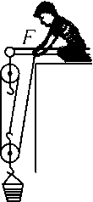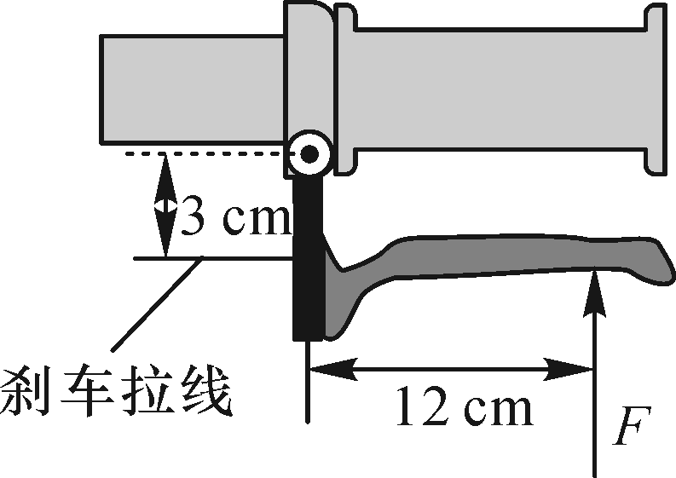

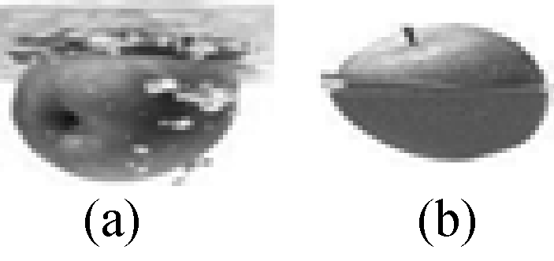

（第23题图） （第24题图） （第25题图）

26.在水平地面上，用50 N的力沿水平方向拉着重为100 N的小车前进4 m．拉力做功为________J，重力做功为______J.

三、作图及实验探究题（本大题共31分；第27、28、29小题，每小题3分；第30题10分，第31题12分） 27.如图，鸡蛋悬浮在盐水中，请画出鸡蛋在图中位置所受力的示意图。 28.如图为某杠杆示意图，O为杠杆的支点，请在图中作出力*F*1的力臂*L*1。 29.如图，请你用笔画线代表绳子画出既省力又能改变力的方向的绕线方法。

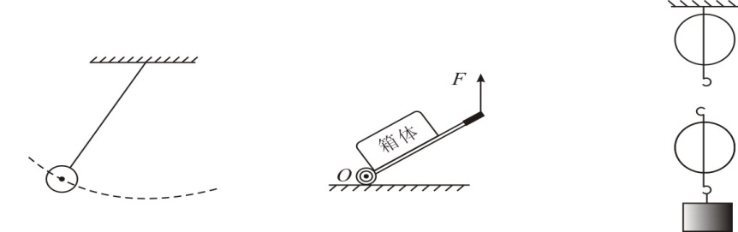

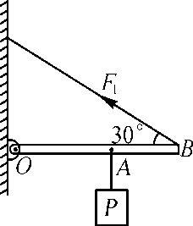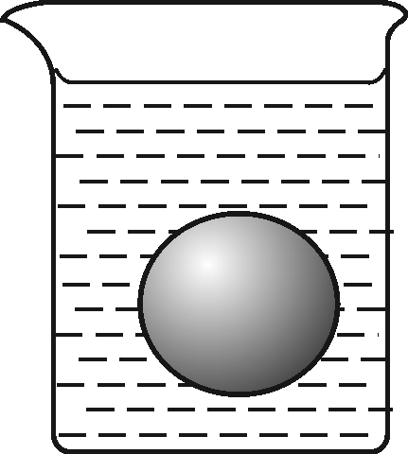

（第27题图） （第28题图） （第29题图）

30.小明在“探究摩擦力的大小与什么有关”的实验时，找来质量和形状都相同但表面粗糙程度不同的 *A*、*B* 两个木块、弹簧测力计、若干质量相同的砝码，放在相同的木板上进行实验：

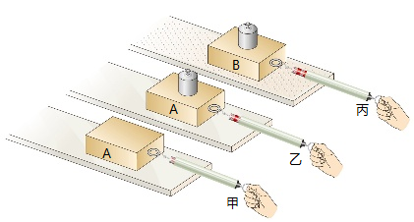(1)用测力计水平拉动木块，使它沿长木板做_________运动，由________知识可以得到木块受到的滑动摩擦力大小。

(2)由图中_______（在“甲”、“乙”、 “丙”中选两个）两次实验可以得出结论：滑动摩擦力的大小跟接触面的粗糙程度有关。

(3)实验结束后，小明把装置甲、乙中的木板换成海绵，会发现________（填“甲”或“乙”）中海绵凹陷得深些，说明在受力面积一定时，压力作用效果与________有关。

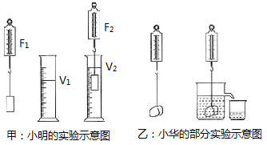31．小明和小华各自做“验证阿基米德原理”实验，如图甲所示为小明实验的示意图，

图乙所示为小华实验的部分示意图。

(1)在小明的实验示意图中，弹簧测力计的示数值分别为*F*1、*F*2和量筒中水面刻度值分别为*V*1、*V*2，则物体受到的浮力为________。若满足关系式________时，就可以验证阿基米德原理。(均用字母表示，水的密度用*ρ*水表示)

(2)在小华的实验示意图中，使用了溢水杯和小烧杯，如果小华接着使用天平成功完成实验，那么天平应测量出________(填“溢水杯”或“小烧杯”)中水的质量*m*水。若此时图中两弹簧测力计的示数差值△*F*跟*m*水满足关系___________时，则也可以验证阿基米德原理。(用字母表示)

(3)在两人的实验中，如果未将物体完全浸没在水中，是否还能验证阿基米德原理? __________

A.小明的方案可以 B.小华的方案可以

C.两种方案均可以 D.两种方案均不行

(4)实验中还发现，小石块浸没后，浸入深度增加，其所受浮力______.(填“变大”、“变小”或“不变”)

四、计算题（本题共17分，第32小题9分，第33小题8分）

32．**（9分）**如图所示，小倩同学提了11 kg的水给树苗浇水，已知桶自身质量为1 kg，桶的底面积是5×10－2 m2(桶的厚度不计)，桶中水深*h*为20 cm，提水时手的受力面积为0.8×10－3 m2.求：（*ρ*水=1.0×103 Kg/m3、*g*=10N/Kg)

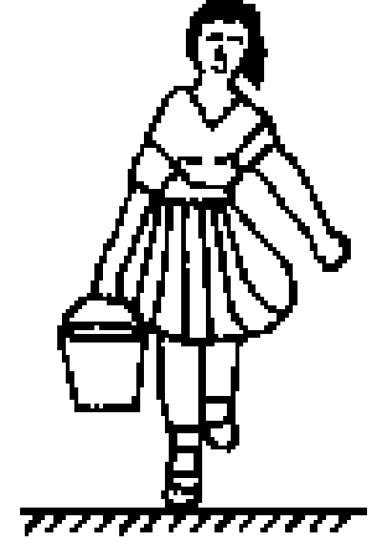(1)水对桶底的压强是多大？**（3分）**

(2)水对桶底的压力是多大？**（2分）**

(3)提水时手受到的压强是多大？**（4分）**

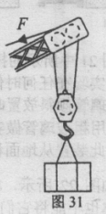**33.（8分）如图所示，用塔式起重机上的滑轮组匀速竖直向上提升水泥构件，水泥构件所受到的重力*G*=6000N，它上升5m所学科网(www.zxxk.com)--教育资源门户，提供试卷、教案、课件、论文、素材及各类教学资源下载，还有大量而丰富的教学相关资讯！用的时间为10s，起重机的效率为80％，不计绳重和轮与轴的摩擦。求：**

**（1）起重机做了多少有用功？（2分）**

**（2）起重机做了多少总功？（2分）**

**（3）起重机拉力*F*的功率是多少？（2分）**

**（4）动滑轮的重力*G*动是多少？（2分）。**

宁远县2021年上期期末质量监测

八年级物理参考答案

|  |  |  |  |  |  |  |  |  |  |  |  |  |  |  |  |
| --- | --- | --- | --- | --- | --- | --- | --- | --- | --- | --- | --- | --- | --- | --- | --- |
| **1** | **2** | **3** | **4** | **5** | **6** | **7** | **8** | **9** | **10** | **11** | **12** | **13** | **14** | **15** | **16** |
| **C** | **A** | **D** | **A** | **D** | **C** | **B** | **B** | **D** | **C** | **B** | **C** | **B** | **D** | **C** | **C** |

一、选择题（本大题共16个小题，每小题只有一个正确选项，请将正确选项填涂到答题卡上。每小题2分，共32分）

二、填空题（每空1分，本题共20分，）

**17.0--5或5，1.6 18.形状、相互 19. 3.6、3.6 20.不需要、改变 21.变大、变大**

**22.减小、低于 23. 2、不变 24.杠杆、40 25. 70、420 26. 200、0**

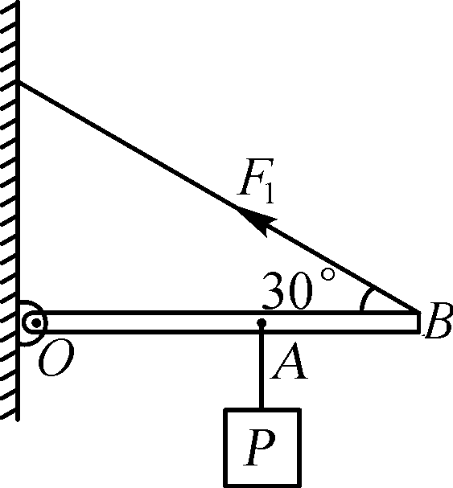三、作图及实验探究题（本大题共31分；第27、28、29小题，每小题3分；

题12分）

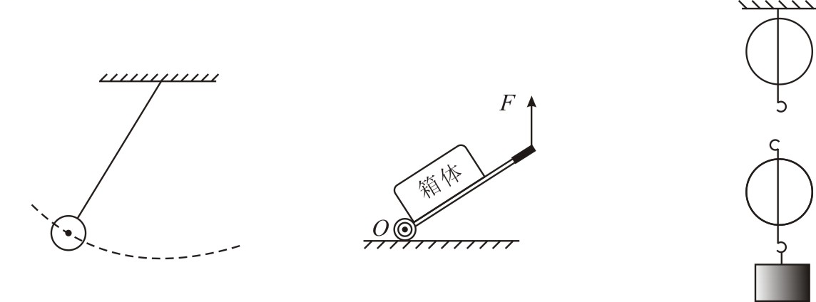

F

G

F浮

L1

（第27题图） （第28题图） （第29题图）

1. **（10分）(1)匀速直线、二力平衡 (2)乙丙 (3)乙、压力大小**
2. **（12分）(1)*F*1—*F*2、*F*1—*F*2=**ρ水（V2-V1）g **(2)小烧杯、**△*F*=*m*水***g* (3)C (4)不变**

四、计算题（本题共17分，第32小题9分，第33小题8分）

**32.**(1)*p*1＝*ρ*gh　＝1.0×103 kg/m3×10 N/kg×20×10－2 m＝2×103 Pa　（3分）

(2)由*p*1＝*F*1/*S*1得*F*1＝p1S1＝2×103 Pa×5×10－2 m2＝100 N（2分）

(3)*G*＝*mg*＝(11＋1)kg×10 N/kg＝120 N　（2分）

*p*2＝*F*2/*S*2＝*G*/*S*2＝120 N/(0.8×10－3 m2)＝1.5×105 Pa　（2分）

33.解：**（1）***W***有=Gh=6000N**×5m=3×104J**（2分）**

**（2）***W***总=***W***有/**η**=**3×104J/**80％**=3.75×104J**（2分）**

**（3）***P***=***W***总/t=**3.75×104J/10s=3.75×103w**（2分）**

**（4）***W***额外=***W***总-***W***有=**3.75×104J-3×104J=0.75×104J**（1分）**

G轮=*W***额外/***h***=**0.75×104J/5m=1500N**（1分）**

(由F＝(G物＋G动)解得也可）